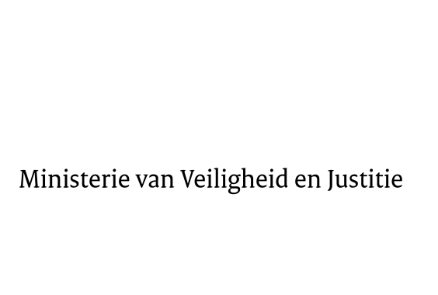

> Retouradres Postbus 20301 2500 EH Den Haag
Aan de Voorzitter van de Tweede Kamer
der Staten-Generaal
Postbus 20018
2500 EA DEN HAAG

Datum | 4 augustus 2014
Onderwerp | Landgebonden asielbeleid Russische Federatie
Directoraat-Generaal Vreemdelingenzaken
Directie Migratiebeleid

Turfmarkt 147
2511 DP Den Haag
Postbus 20301
2500 EH Den Haag
www.rijksoverheid.nl/venj

Ons kenmerk
544205

Bij beantwoording de datum en ons kenmerk vermelden. Wilt u slechts één zaak in uw brief behandelen.

Op 10 juli 2014 heeft de Minister van Buitenlandse Zaken een nieuw algemeen ambtsbericht uitgebracht over de Russische Federatie. In dit algemeen ambtsbericht wordt de situatie in de Russische Federatie beschreven, voor zover deze van belang is voor de beoordeling van asielaanvragen van personen die afkomstig zijn uit dat land en voor de besluitvorming over de terugkeer van afgewezen Russische asielzoekers. Het ambtsbericht beslaat de periode van juni 2013 tot en met juni 2014. Met deze brief informeer ik u over een aanpassing in de wijze waarop asielaanvragen van Russische lesbiennes, homoseksuelen, biseksuelen en transgenders (LHBT) worden beoordeeld.

De Immigratie- en Naturalisatiedienst (IND) beoordeelt op basis van het individuele asielrelaas of een Russische LHBT in aanmerking komt voor bescherming in Nederland. Dit betekent dat de IND bij een asielzoeker die stelt dat hij LHBT is, allereerst toetst of het geloofwaardig is dat de vreemdeling LHBT is. Als de IND dit geloofwaardig acht, dan moet de asielzoeker vervolgens aannemelijk maken dat hij vanwege zijn seksuele gerichtheid na terugkeer naar de Russische Federatie te vrezen heeft voor vervolging. Het enkele feit dat een Russische asielzoeker LHBT is, is dus onvoldoende om in aanmerking te komen voor een asielvergunning.

Gangbaar onderdeel van bovenstaande individuele beoordeling is tot nu toe steeds geweest dat de betrokken asielzoeker ook aantoont dat in zijn specifieke geval de autoriteiten in het herkomstland niet in staat of bereid zijn, hem bescherming tegen zijn problemen te bieden. Uit het ambtsbericht blijkt evenwel dat over het algemeen kan worden gesteld dat de politie niet of minder bereidwillig is om aangiftes (voortvarend) in behandeling te nemen van personen die tot bepaalde groepen behoren, zoals leden van LHBT-gemeenschappen. Het is verder niet bekend in welke mate het zoeken van hulp bij andere instanties tot succes leidt. Er bestaat in de hele Russische Federatie onder zowel overheidspersoneel (waaronder de politie) als de Russische bevolking een grote mate van intolerantie en vooroordeel ten aanzien van homoseksualiteit en ten aanzien van personen die behoren tot een LHBT-gemeenschap.

Bovenstaande informatie, in combinatie met de vaststelling in het ambtsbericht dat het klimaat voor leden van LHBT-gemeenschappen in Rusland is verslechterd, brengt mij tot volgende beleidsaanpassing. Van Russische LHBT’s die aannemelijk maken dat ze in de Russische Federatie gevaar lopen, zal niet langer worden verwacht dat ze, voorafgaand aan hun vertrek uit de Russische Federatie, bescherming bij de Russische autoriteiten hebben gevraagd. Daarmee doet de wijze waarop de asielaanvraag wordt beoordeeld recht aan de informatie over de positie van LHBT’s in de Russische Federatie.

Tot slot wijs ik er volledigheidshalve op dat bij de beoordeling of een Russische LHBT in aanmerking komt voor asielvergunning, conform het algemene beleid, wel nog wordt betrokken of hij zich had kunnen onttrekken aan de ervaren problemen door zich elders in de Russische Federatie te vestigen. In zo’n geval wordt gesproken van een binnenlands vluchtalternatief. Op basis van de individuele omstandigheden van de zaak, beoordeelt de IND of een Russische LHBT een dergelijk vluchtalternatief heeft in de Russische Federatie.
De Staatssecretaris van Veiligheid en Justitie,

F. Teeven

